SEO Rapport | Rowin Schmidt

Rapportdatum: donderdag 5 juli 2018

Betreft link: <http://23250.hosts.ma-cloud.nl/inlichtingformulier/>

Resultaat

Ik heb een Lighthouse check gedaan op mijn online link (bovenstaand vermeld). Uit deze test zijn de volgende waardes gekomen.

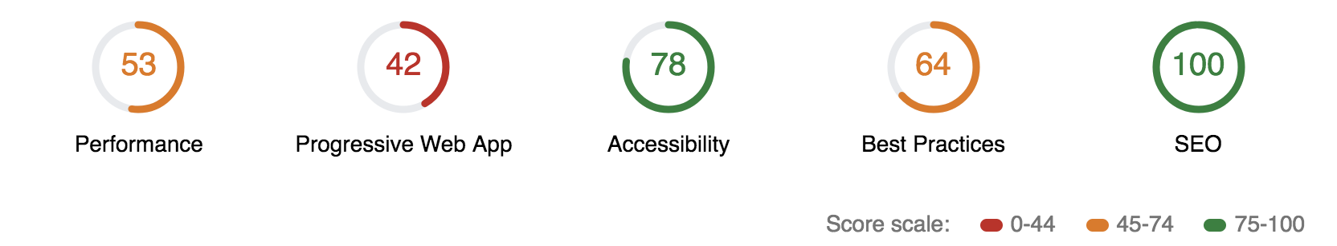

**Toelichting:**

Aangezien ik API’s inlaad, is het laden wat langzamer. Echter het is bijna niet merkbaar, aangezien veel scripts op de achtergrond worden ingeladen. Hierdoor worden bezoekers van de site niet gehinderd.

Hieronder is het volledige SEO Rapport uitgebeeld.

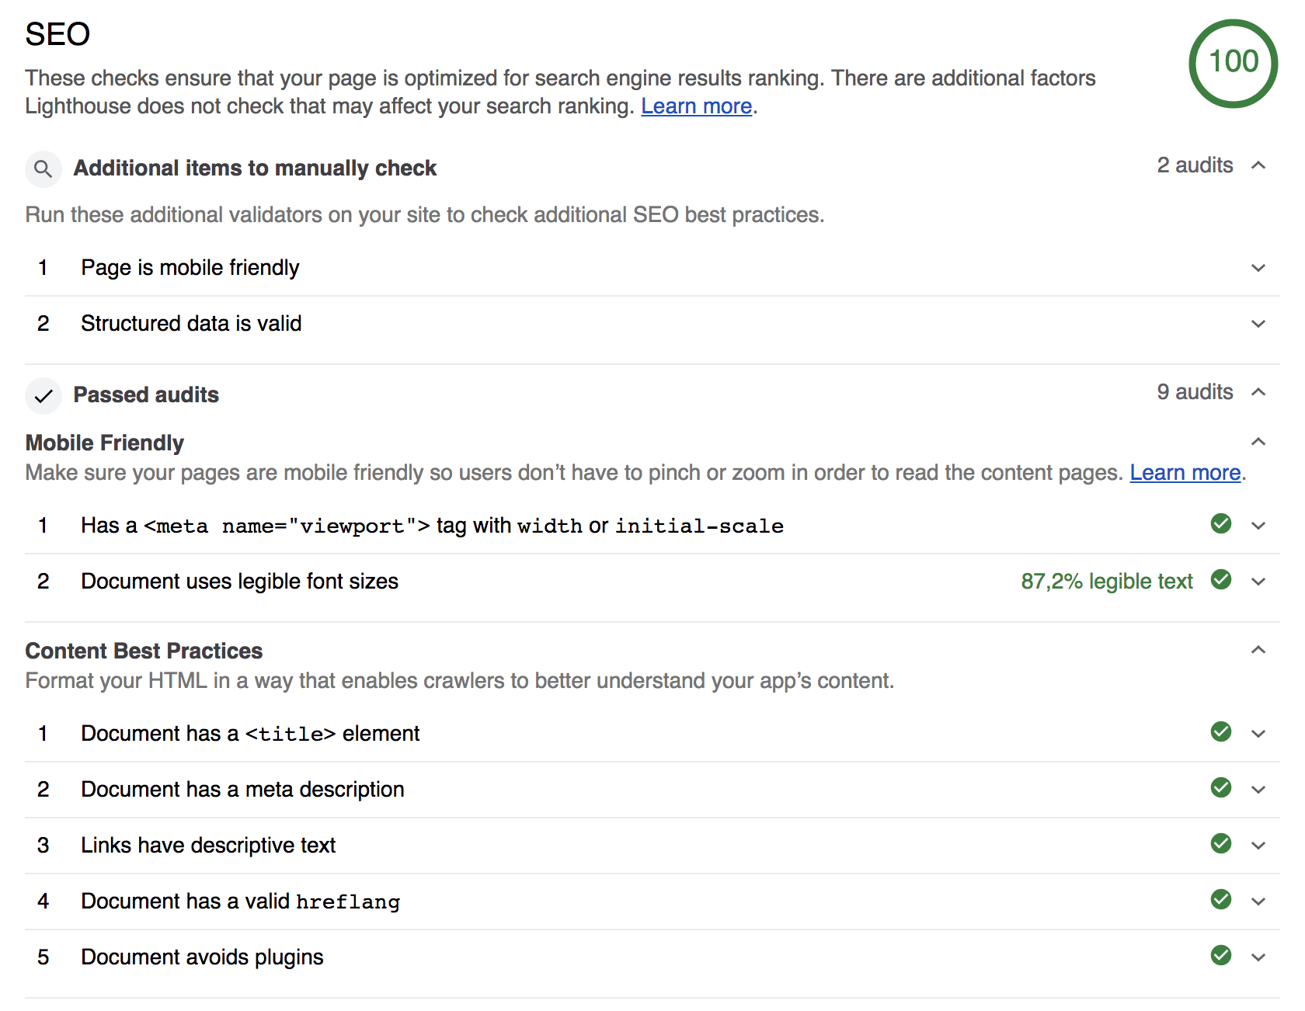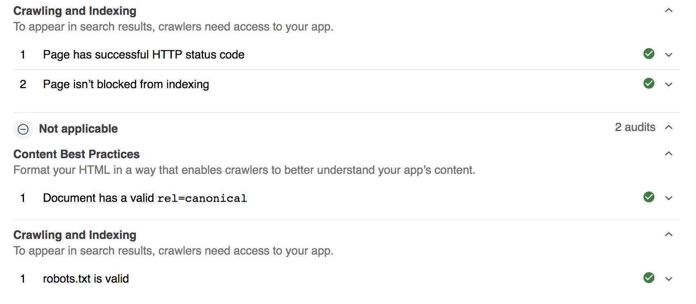

Conclusie

Kijkend naar de resultaten van de Lighthouse check, voldoet mijn site aan alle SEO eisen. De site is goed vindbaar voor zoekmachines, vandaar ook de score van 100%.